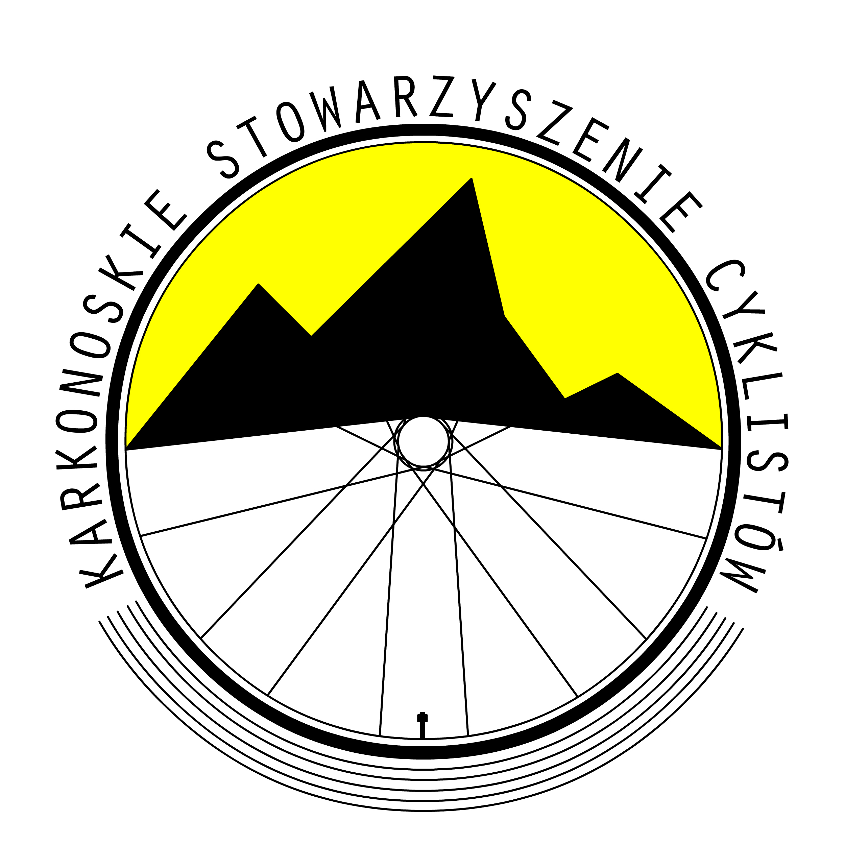 REGULAMIN 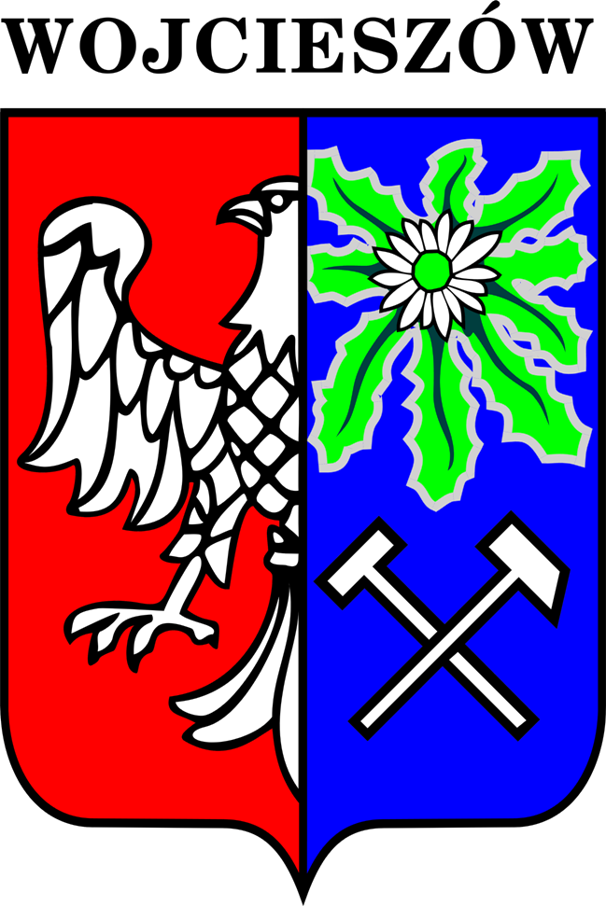
XIV CZASÓWKA KACZAWSKA
jazda indywidualna na czas WOJCIESZÓW – PODGÓRKI
Otwarte Mistrzostwa Dolnego Śląska
Wojcieszów - 7 wrzesień 2025 r.
_________________________________________________________________________________________
I. Cel wyścigu
- promocja Miasta Wojcieszów , Powiatu złotoryjskiego, województwa Dolnośląskiego
- popularyzacja sportu kolarskiego

II. Organizator
- Karkonoskie Stowarzyszenie Cyklistów w Jeleniej Górze ul. Kiepury 61 /17 , tel 607 495 737
www . karkonoskiestowarzyszenie.pl
- Dyrektor wyścigu – Kucab Aleksandra

III. Współorganizator
- Urząd Miasta Wojcieszów ul. Pocztowa 1

IV. Klasa wyścigu
Wyścig z kalendarza DZKol i KSC punktowany do Challenge’u KSC

V. Zgłoszenia
Zgłoszenia do wyścigu za pośrednictwem : Internetu e-mail. ksc@opoczta.pl tel. 607 495 737 do 4.09.2025 r(wg tabeli A) lub w dniu wyścigu(wg tabeli B) w biurze zawodów od 10.00 do godz.11.15 – – MOPS Wojcieszów ul. Bolesława Chrobrego 105
Wpłata na konto – dopisek Kaczawska : Karkonoskie Stowarzyszenie Cyklistów
Nr 68 2030 0045 1110 0000 0226 1600
- Biuro wyścigu czynne od godz. 10.00 do godz.11.15 .
- odprawa techniczna w Biurze Zawodów godz. 11.30.

Zgłoszenie w dniu zawodów wg poniższej tabeli .
Wyścig jest rozgrywany w następujących kategoriach wiekowych :

Żak/żakini 11-12 lat rocznik 2014 -2013
Młodzik/czka 13 -14 lat rocznik 2012 -2011
Junior/ka mł. 15 -16 lat rocznik 2010-2009
Junior/ka 17 -18 lat rocznik 2008-2007
Elita /Orlik M 19 - lat rocznik 2006-
Kobiety Open 19- lat rocznik 2006 i starsze
Kat. CM 19 - 29 lat rocznik 2006 -1996
Kat. M30 30 - 39 lat rocznik 1995-1986
Kat. M40 40 - 49 lat rocznik 1985-1976
Kat. M50 50 - 59 lat rocznik 1975-1966
Kat. M60 a 60 - 64 lat rocznik 1965-1961
Kat. M60 b 65 - 69 lat rocznik 1960-1956
Kat. M70 a 70 – 74 lat rocznik 1955 -1951
Kat. M70 b 75 – 79 lat rocznik 1950- 1946
Kat. M80 80- lat rocznik 1945 i starsi
OPŁATY STARTOWE

OPŁATY STARTOWE A B
Żak/kini 11- 12 lat 10,- zł 20,- zł
Młodzik/czka 13 - 14 lat 15,- zł 30,- zł
Junior młodszy/ka 15 - 16 lat 20,-zł 40,- zł
Junior /ki 17 - 18 lat 30,-zł 60,- zł
Elita Kobiet/U23 19 lat - 50,-zł /40,-zł 100,-zł/ 80,-zł
Masters ,Cyklosport 80,-zł 100,-zł
Niezrzeszeni Mężczyzn Open 19 lat i więcej 80-zł 100,-zł
Niezrzeszeni Kobiet Open 19 lat i więcej 80-zł 100,-zł
A – dotyczy zgłoszonych zawodników w terminie
B – dotyczy zgłoszonych zawodników po terminie

Prawo startu mają zawodnicy z licencja którzy zgłoszą się i opłacą startowe Opłaty startowe zgodnie z niniejszym regulaminem ,jednocześnie zaznacza się, że nie podlegają zwrotowi
oraz niezrzeszeni(amatorzy) , którzy wypełnią Oświadczenie( w dniu startu). Ponadto prawo startu mają zawodnicy posiadający badanie lekarskie oraz ubezpieczenie NW i OC

VI. Termin i miejsce wyścigu:

Wyścig rozegrany zostanie na trasie Wojcieszów-Podgórki /k Jeleniej Góry
w dniu 7.09.2025 r. (niedziela)

- Start : godz.12.00 Wojcieszów ul. Kolejowa obok Remizy Wojcieszowie

- meta : Podgórki
VII. Sposób przeprowadzenia wyścigu:
- jazda indywidualna na czas rozegrana zostanie w 17 kategoriach .
- Mistrzowie Dolnego Śląska zostaną wyłonieni w kategoriach od żaka do mastersa(licencja DLS na rok 2025)
W dniu 7.09.2025 r. (niedziela) Dystans 7500 m. Start zawodników co 1 min.
W przypadku większej ilości zawodników starty co 30 sek
Wyścig rozgrywany jest przy ruchu drogowym zamkniętym pod górę,
Zakończenie około godz. 14.30 ( MOPS Wojcieszów)
Wyścig odbędzie się zgodnie z przepisami PZKol. i niniejszym regulaminem.
Wyścig jest rozgrywany w następujących kategoriach wiekowych:

VIII. Klasyfikacja :
Zwycięzcą wyścigu zostanie zawodnik, który uzyska najlepszy czas przejazdu na powyższym dystansie.
Ponadto prowadzona będzie klasyfikacja Open, gdzie będzie wręczana koszulka lidera kobiet i mężczyzn.
IX Finansowanie:
Opłata startowa w wg powyższej tabeli . Koszty uczestnictwa pokrywają sami uczestnicy.
Koszty organizacyjne i komisji sędziowskiej pokrywa organizator
X. Pomoc techniczna:
Na trasę wyścigu nie będą dopuszczone żadne wozy techniczne .
XI. Nagrody:

a/ XIV Czasówka Kaczawska

- Puchary lub nagrody rzeczowe od I do III miejsca
- Koszulka lidera kobiet i mężczyzn Open na każdej edycji

b/ Mistrzostwa Dolnego Śląska

- Koszulka MDŚ I miejsce
- Medale I - III miejsce

XII. Postanowienia Końcowe:

Komisję sędziowską powoła KSDzkol na wniosek organizatora.
Organizator nie odpowiada za wypadki spowodowane przez zawodników bądź osoby towarzyszące w trakcie trwania wyścigu.
Organizator nie ponosi odpowiedzialności za rzeczy skradzione , zagubione lub zniszczone przed , w trakcie i po imprezie.
Organizator w porozumieniu z sędzią głównym zastrzegają sobie prawo ewentualnych zmian w regulaminie we wszystkich sprawach w nim nie ujętych.

Zawodnicy powinni posiadać ubezpieczenie NW i OC

---------------------------------------------------------------------------------------------------
ADRES SZPITALA: Wojewódzkie Centrum Szpitalne Kotliny Jeleniogórskiej
Jelenia Góra ul. Ogińskiego 6 tel. 075-75-37-100

